

Exercises

XIV. Exercise 2.i

Зразок: (Тереса, Марко) Тересо! Марку! Де ви?
(кухня, вітальня) Я в кухні, а Марко у вітальні.

- (Василь, Марія) ___________________________________________

(умивальня, їдальня) _______________________________________

- (Віра, Максим) _____________________________________________

(хата, надвір) ______________________________________________

- (Ірина, Анастасія) _________________________________________

(спальня, вітальні) ___________________________________________

- (Данило, Юрій) ____________________________________________

(коридор, лазничка) ________________________________________

- (Едвард, Вікторія) _________________________________________

(театр, хата) _____________________________________________

XIV. Exercise 2.ii

Complete the exercise by following the example given. Choose any location to answer the question.

Зразок:
 | Це Михайло. | Добридень, Михайле!
 | Де він тепер? | Він тепер у місті.
1. | Це пан Дмитрик. | ____________________________________________
 | Де він тепер? | ____________________________________________
2. | Це Галина. | ____________________________________________
 | Де вона тепер? | ____________________________________________
3. | Це Ромко. | ____________________________________________
 | Де він тепер? | ____________________________________________
4. | Це Максим. | ____________________________________________
 | Де він тепер? | ____________________________________________
5. | Це Катруся. | ____________________________________________
 | Де вона тепер? | ____________________________________________
6. | Це пані Мельничук. | ____________________________________________
 | Де вона тепер? | ____________________________________________
7. | Це Надія. | ____________________________________________
 | Де вона тепер? | ____________________________________________
8. | Це Юрій. | ____________________________________________
 | Де він тепер? | ____________________________________________
9. | Це панна Коваль. | ____________________________________________
 | Де вона тепер? | ____________________________________________
10. | Це пан Король. | ____________________________________________
 | Де він тепер? | ____________________________________________

- Exercise 2.iii

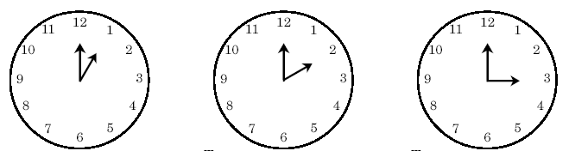 | 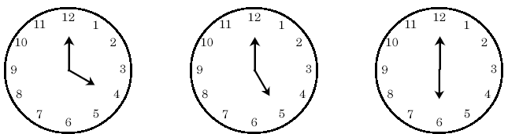 | 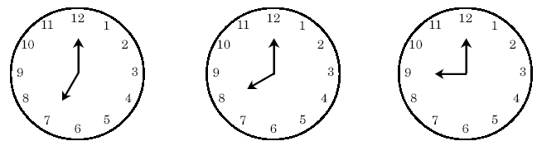
1. Тепер перша година. | 2. __________________ | 3. __________________
 |  | 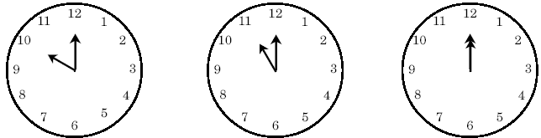
4. __________________ | 5. __________________ | 6. __________________
7. __________________ | 8. __________________ | 9. __________________
10. _________________ | 11. _________________ | 12. _________________

XIV. Exercise 2.iv

Зразок: 1:00 – 1:45 – Це сорок п’ять хвилин.

- 3:10 – 3:40 ______________________________________________

- 12:45 – 12:55 ______________________________________________

- 4:15 – 4:17 ________________________________________________

- 9:00 – 9:20 ________________________________________________

- 10:59:35 – 10:59:50 _________________________________________

- 1:00 – 5:00 ________________________________________________

- 7:25 – 8:05 ________________________________________________

- 11:58 – 12:02 ______________________________________________

- 6:30 – 7:30 ________________________________________________

- 8:15:10 – 8:15:30 ___________________________________________

XIV. Exercise 2.v

Complete the sentences and read them out loud to your instructor.

1. На обід, я люблю їсти хліб з (масло) ___________________
(ванення) _________________
(салата) __________________
(майонез) _________________
(зупа) ____________________
(кетчуп) __________________
(муштарда) _______________
(огірок) ___________________

2. В ресторані*, я люблю їсти пітзу з (м’ясо) ___________________
(сир) _____________________ (ананас) __________________
(шинка) ___________________
(помідор) __________________
(городина) _________________
(садовина) _________________
(перець) ___________________
*ресторан – restaurant

3. Я сьогодні йду на вечерю з (Івась) _______________________
(Адам) ______________________
(Галина) _____________________
(Катерина) ___________________
(Левко) ______________________
(Любомир) ___________________
(Ніна) _______________________
(Руслана) ____________________
XIV. Exercise 2.vi

Read the following exercise out loud, paying particular attention to the new vocabulary which has just been introduced.

1. | 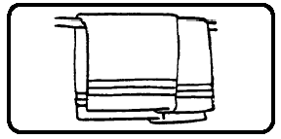 | Це рушник.
 |  | Чим можна витиратися?
 |  | Можна витиратися рушником.
2. | 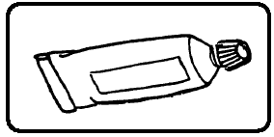 | Це зубна паста.
 |  | Чyм можна чистити* зуби?
 |  | Зуби можна чистити зубною пастою.
3. | 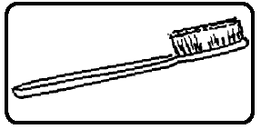 | Це зубна щітка.
 |  | Чим можна чистити* зуби?
 |  | Зуби можна чистити зубною щіткою.
4. | 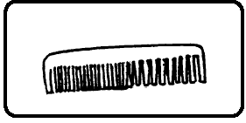 | Це гребінь.
 |  | Чим можна зачісуватися?
 |  | Можна зачісуватися гребенем.

5. | 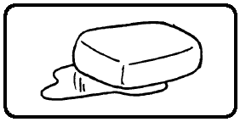 | Це мило.
 |  | Чим можна вмиватися?
 |  | Можна вмиватися милом.
6. | 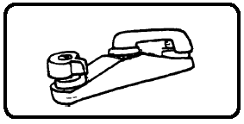 | Це вода.
 |  | Чим можна вмиватися?
 |  | Можна вмиватися водою.

*чистити – to clean. (Note that in English the phrase is ‘to brush’ one’s teeth while in Ukrainian, the phrase is ‘to clean’ one’s teeth)

